Аннотация

«Забота о здоровье – это важнейший труд воспитателя.
От жизнедеятельности, бодрости детей зависит их духовная жизнь,
мировоззрение, умственное развитие, прочность знаний, вера в свои силы…»
В.А.Сухомлинский
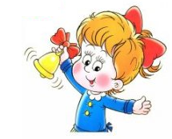

Одной из приоритетных задач нового этапа реформы системы образования является сбережение и укрепление здоровья школьника. Главная задача в данной ситуации - сохранить здоровье ребенка и научить его вести себя таким образом, чтобы его действия не наносили ущерб собственному здоровью. В связи с этим, на первый план выступает проблема формирования у учащихся мотивации на ЗОЖ. Важно показать детям, как интересна и многолика жизнь, лишенная вредных привычек, например таких, как курение. Формирование активной жизненной позиции, профилактика курения, создание атмосферы взаимного доверия и поддержки, развитие коммуникативных компетенций - вот тот круг практических задач, который преследовался при разработке и проведении данного внеклассного мероприятия.

Пояснительная записка
"…Это было несколько лет назад. Мы с учащимися прибыли в г. Санкт-Петербург. Март. Весна. Город готовился к встрече своего 300-летия. Казалось, ничто не могло омрачить наших впечатлений. Но, увы… Мы идем по Невскому проспекту и я понимаю, что не слушаю экскурсовода. Почему? Что меня так поразило? Я вижу идущих мне навстречу людей и практически все они курят!!! Курят молодые, пожилые, совсем юные, особенно девушки, женщины!» Таково было первое впечатление о величественном Питере.
Видимо, мое непримиримое отношение к табакокурению и повлияло на специфику внеклассной работы по биологии. Конституция Российской Федерации гласит, что у человека есть главное право – право на жизнь. С реализацией этого права неразрывно связано здоровье. Недаром лидеры мировых держав, ООН, ВОЗ считают здоровье главной ценностью. Мы можем и должны показать детям, насколько хрупкими являются их жизнь и здоровье.
Главной целью данного мероприятия является формирование у учащихся социальных и жизненных навыков, обеспечивающих физическое и психическое здоровье, активную деятельную жизнь и долголетие. Необычная форма проведения мероприятия, а именно акция, позволила включить в работу несколько сотен человек. Ими стали как учащиеся школы, так и жители с. Шигоны. Наша акция «Живой голос» нашла горячий отклик у большинства участников. Надеюсь, что ее реализация позволила продвинуться в решении следующих задач:
- выработка у учащихся умений и навыков сохранения и укрепления здоровья, безопасного и ответственного поведения;
-обучение умению противостоять разрушительным для здоровья формам поведения;
- формирование отношения к своему здоровью и здоровью окружающих, как к важнейшим социальным ценностям;
- формирование мотивации на полный отказ от курения.
Основной материал

АКЦИЯ: «Живой голос»
Цель: привлечь внимание жителей нашего населенного пункта и школьников к проблеме подросткового курения и необходимости ведения здорового образа жизни.
Участники акции: жители районного центра (возраст от 15 до 75 лет).
Организаторы: ученики 8«б» класса Шигонской СОШ « Центр образования» в составе 20 человек.
Число участников акции: жители с. Шигоны (200 человек), ученики СОШ с 5 по 11-й классы (500 человек), педагоги школы (30 человек). Итого: общее количество участников – 730- 750 человек.
Сценарный план
1 этап.
Бумажное полотно длиной 15 метров мы (организаторы акции) прикрепили на ограждении нашей школы, вооружились маркерами и в течение 2,5 часов просили односельчан, проходящих по ул. Советской (центральная улица села), выразить свое отношение к проблеме подросткового курения и ЗОЖ. Прохожие активно откликнулись на это предложение, хотя 3-4 человека прошли мимо, проигнорировав организаторов, ссылаясь на занятость и неучастие в каких-либо акциях.
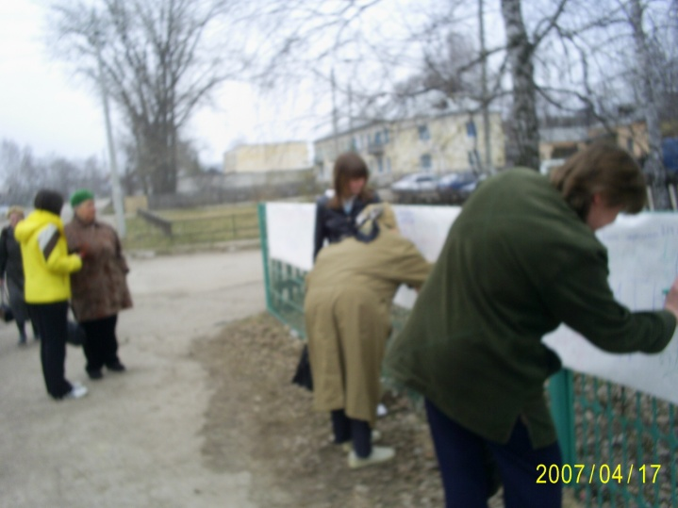
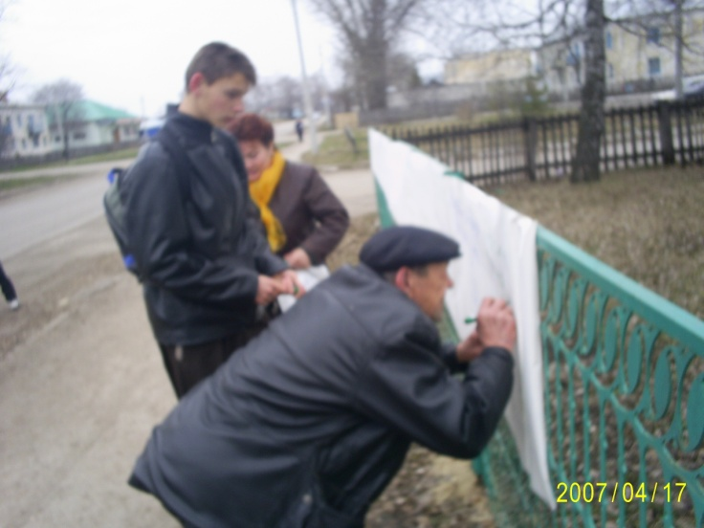

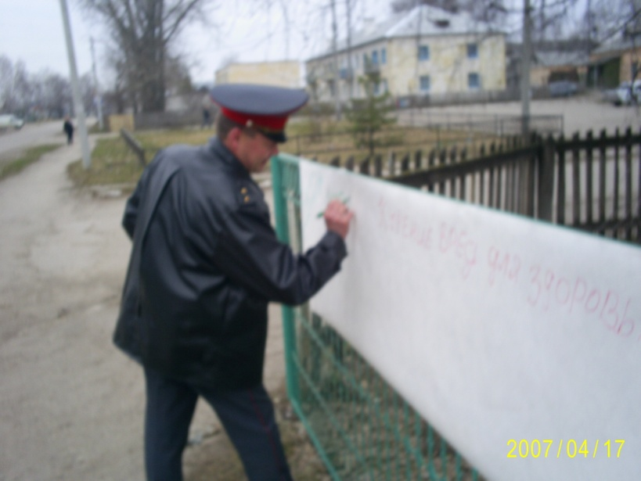
Жители нашего районного центра в подавляющем большинстве выразили крайне отрицательное отношение к курению. Вот некоторые из высказываний:
«Сыночки, не губите себя!» ( женщина, 60 лет);
«Не курите, а лучше займитесь спортом» (мужчина, 40 лет);
«Умейте говорить НЕТ вредным привычкам» (девушка 25 лет);
«Сигарета - злейший враг» (молодой человек, 27 лет) и др.
«Лучше никогда не начинайте курить! Никак не могу бросить!» (мужчина 45 лет).

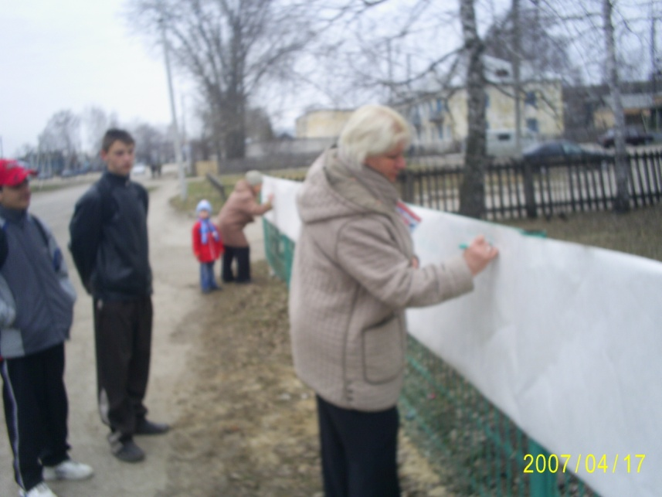
А вот зав. отделом писем районной газеты «Время» Андреева Нина Николаевна написала следующее: «Лучше прочти одну книгу, чем выкури одну сигарету». «Я вижу, как активно откликнулись жители. В Шигонах еще ни разу не проводились подобные акции. Желаю вам, ребята, успехов в добрых начинаниях! А мы обязательно напишем о вашей инициативе на страницах нашей газеты», - сказала она в заключении.
И только один мужчина средних лет написал: « Курил, курю и буду курить».
- этап.
Полученную ленту мнений мы разместили в школе (на первом этаже) для доступа учащихся 5-11 классов, которые также высказывали свое мнение и отношение к данной проблеме.
- этап.
Мы провели сбор отзывов участников акции (мнения прохожих, педагогов, учащихся, самих организаторов акции), фото- и видеосъемку.

Отзывы участников акции:
Учитель истории Тимохин Юрий Иванович: «Я очень одобряю вашу инициативу. Я считаю, что очень важно пропагандировать здоровый образ жизни среди молодежи, показывать, насколько жизнь интересна и многолика».
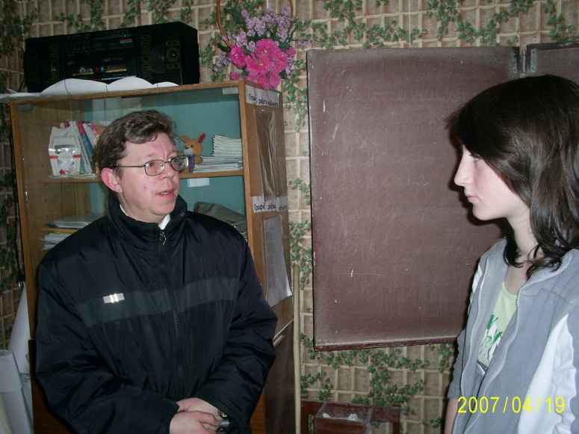
Завуч школы Воронина Тамара Викторовна:
«У меня взрослый сын и я очень хочу, чтобы он никогда не начал курить, чтобы молодое поколение было свободно от этой дурной привычки. На вашей ленте я написала обращение «Дети, не губите свою жизнь!
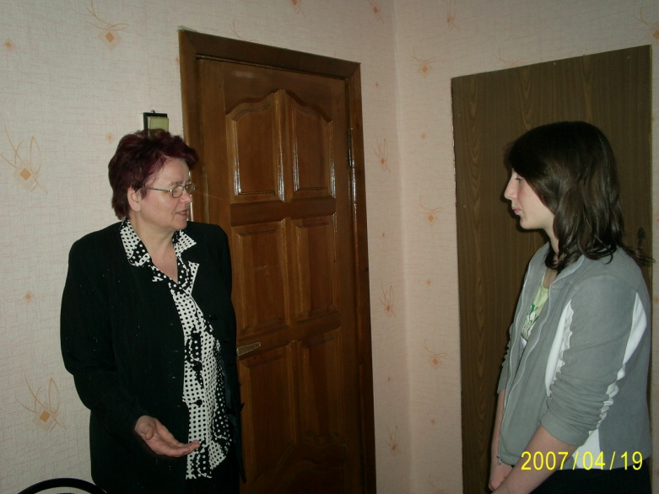
- этап.

Оформление полученных результатов. Разработка и проведение мероприятий в различных классах, завершающих акцию:

- конкурс рисунков «Я выбираю спорт» (5-6 кл.);

- спортивное мероприятие «Малые олимпийские игры» (7-8 кл.), звуковое письмо курящему сверстнику»;

- ток-шоу «Курение: дань моде, привычка, болезнь» (9 кл.)

- анкетирование «Почему люди начинают курить?», просмотр презентации «Курение и эмбриональное развитие» (10 кл.)
- этап.
Проведение итогового классного часа. Просмотр всех материалов, газетной публикации, анализ проделанной работы. Подготовка материалов для выступления на педагогическом совете школы и распространения опыта.

Используемая литература
1. Здоровьесберегающие технологии в образовательном процессе. / Сост. С.А Цабыбин. – Волгоград, Учитель, 2009.
2. Лебедева Н.Т. Школа и здоровье учащихся: Пособие. - Минск: Университетское, 1998.
3. Летвинова Л.С., Жиренко А. Е. Нравственно-экологическое воспитание школьников. – М.: 5 за знания, 2010.
4. Методические рекомендации по разделу "Воспитание. Здоровый образ жизни" курса "Педагогика" /Сост. В.П. Щербинина. - Гродно: ГрГУ, 2001.
5. Гигиенические требования к условиям обучения в общеобразовательных учреждениях. СанПиН 2.4.2.1178-02
6.Шамова Т.И. Управление развитием здоровьесберегающей среды в школе – М.: «Перспектива», 2008.
7. Щербинина В.П. Педагогика здорового развития детей старшего возраста. Гродно: ГрГУ, 1992.

